Haacke, Berkefeld, Veolia – eine historische Celler Verbindung lebt wieder auf
 | 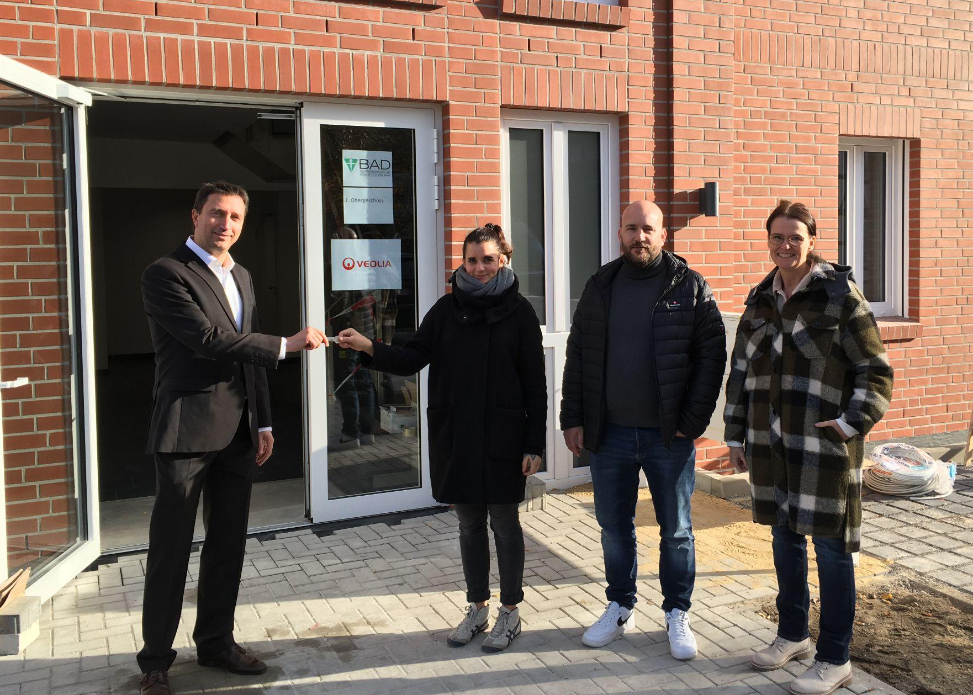 |  | 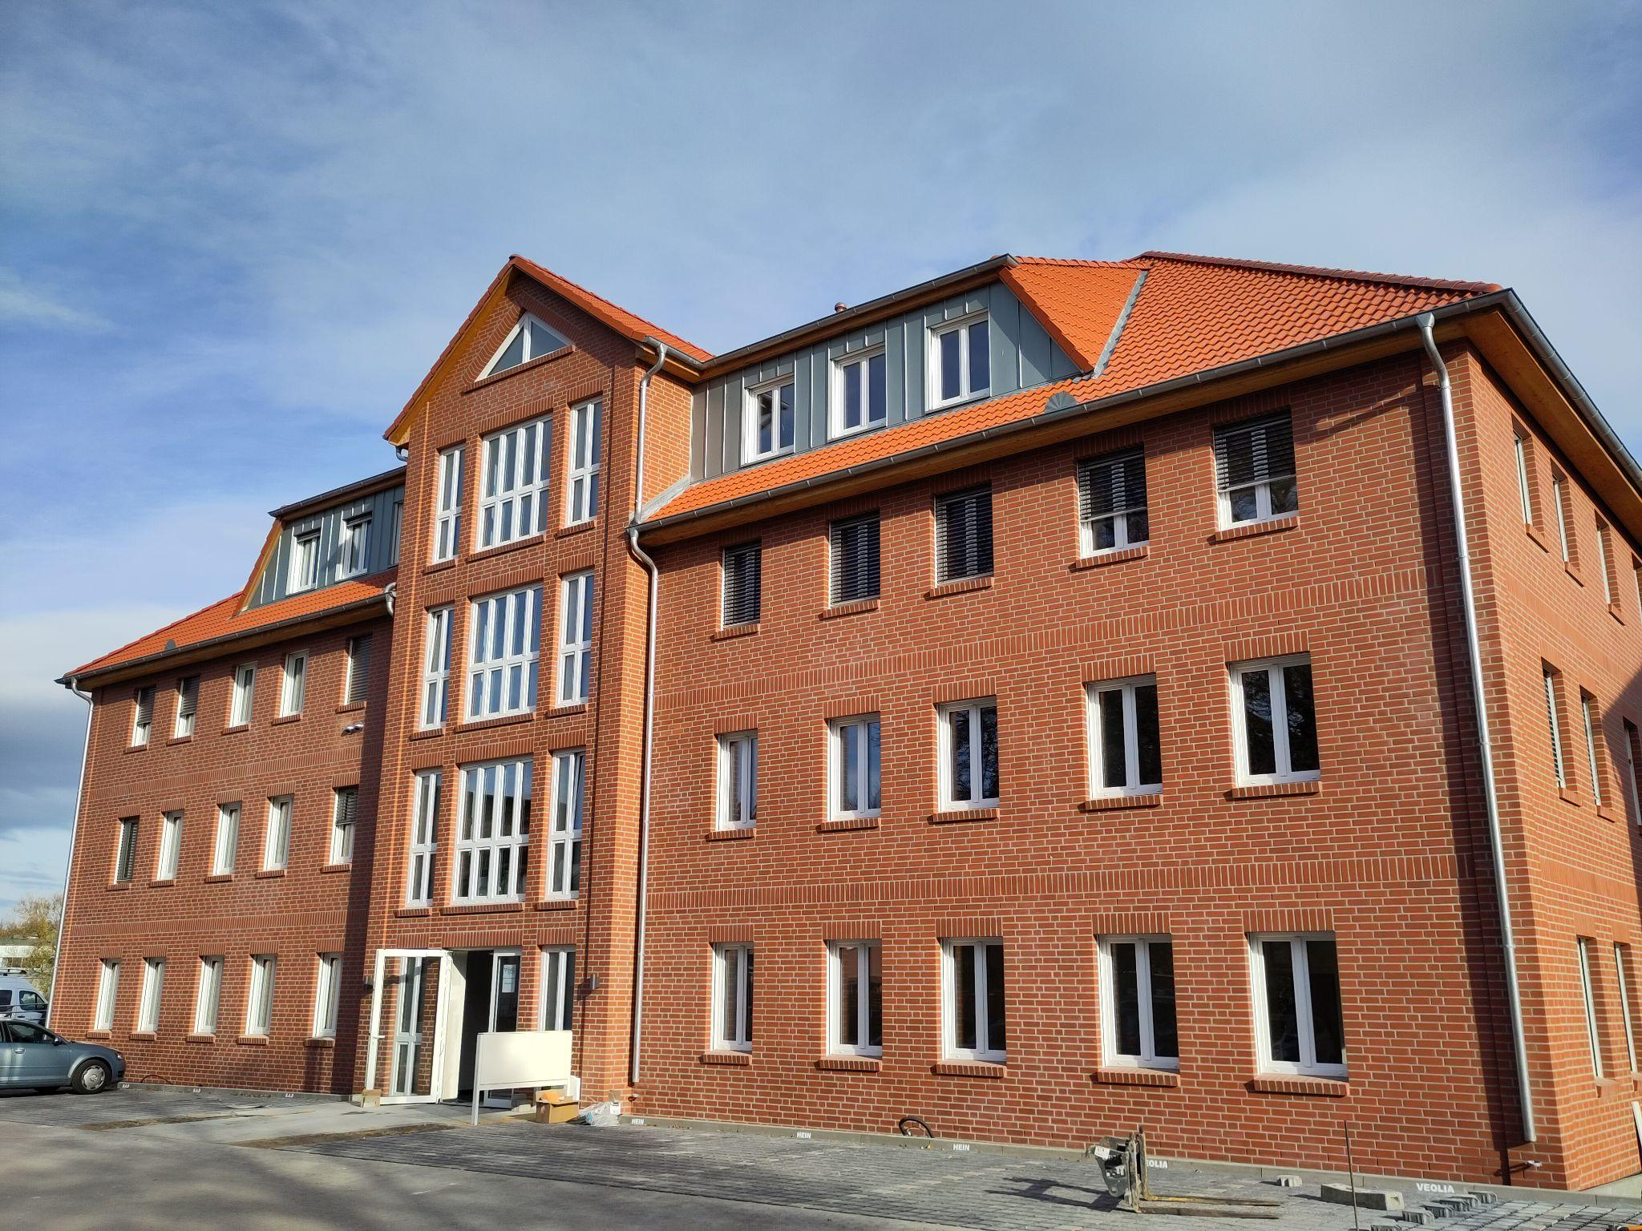
Veolia Water Technologies befindet sich aktuell in den Umzugsvorbereitungen. Von Altencelle geht es in die Speicherstraße. Neben einer hochmodernen Arbeitsumgebung bedeutet der Umzug auch eine Art Treffen mit der eigenen Vergangenheit: Die Eigentümerin Haacke Treuhand GmbH und den Wasserexperten von Veolia verbindet mehr als nur eine rein geschäftliche Beziehung. Am 15.11. erfolgte die Schlüsselübergabe für das erste Gebäude.
Noch in diesem Jahr soll es soweit sein: Nach über 44 Jahren am Standort im Lückenweg 5, verlagert Veolia Water Technologies seinen deutschen Hauptsitz von Altencelle in die Speicherstraße 14 A direkt an den Hafen in die Celler Innenstadt. Zwei neue Gebäude bieten dort nicht nur perfekte Bedingungen für ein modernes Raumklima, sondern auch ein für die internen Prozesse notwendiges zukunftsweisendes Arbeitskonzept, das immer mehr Gestalt annimmt.

“Wir haben die vergangenen Jahre während der Pandemie intensiv analysiert und schon sehr früh erfolgreich auf flexible Konzepte wie das mobile Arbeiten von daheim gesetzt. Wir haben uns dann die Frage gestellt, wie wir in der Zukunft zusammenarbeiten wollen, um den vielfältigen Herausforderungen der Arbeitswelt, die auf uns alle zukommen, sicher begegnen zu können”, resümiert Christof Berlin, kaufmännischer Geschäftsführer bei Veolia Water Technologies Deutschland. “So sind wir zu dem Entschluss gekommen, dass wir für den künftigen Erfolg des Unternehmens, bei unseren Arbeitsprozessen am neuen Standort auch neue Wege gehen müssen. In der Pandemie gelernte Arbeitsweisen werden wir gewinnbringend in die Arbeitswelt von morgen einbringen.”

Die zwei Gebäude, die von der Vermieterin Haacke Treuhand zuverlässig nach Zeitplan gebaut wurden, bieten viel Platz für unterschiedliche Formen der Begegnung zwischen entspannter Atmosphäre bei kreativen Gruppenarbeiten bis hin zu Rückzugsräumen für Tätigkeiten mit höchster Konzentration. Hybrides Arbeiten und Multifunktionalität sind die Stichworte, mit denen allen Mitarbeitenden für die jeweiligen Umstände ideale Bedingungen bereitgestellt werden sollen. Am 15. November erfolgte die Schlüsselübergabe für das erste Gebäude, gemeinsam mit Marie-Luise Haacke, Geschäftsführerin der Haacke Treuhand GmbH und Christof Berlin für das erste Gebäude. Ab sofort werden die neuen Büros eingerichtet und mit passender IT-Infrastruktur ausgestattet.

Haacke und Berkefeld – über 130 Jahre Celler Industriegeschichte wieder vereint

Bei aller Modernität der neuen Büros, mit der Eigentümerin Haacke Treuhand verbindet Veolia Water Technologies vor allem historisch sehr viel. Auch die Wahl des Standortes ist da nicht ganz zufällig.

Wilhelm Berkefeld begann ab den 1870er Jahren mit der Entwicklung von Wasserfiltern auf Kieselgurbasis und schuf mit der gleichnamigen Berkefeld Filter GmbH in der Folge ein Celler Weltunternehmen im Bereich der Wasseraufbereitung und Abwasserbehandlung. Ein Mitarbeiter der ersten Stunde war Albert Haacke, der bereits 1879 die Fabrik für Wärmeschutzmassen von Berkefeld kaufte und seinerseits mit der Haacke Haus GmbH & Co. KG ein Celler Weltunternehmen für innovative Baukonzepte und Dämmstofftechnik schuf. 2004 wurde Berkefeld Teil der Veolia Gruppe, dem globalen Champion für Umwelttechnologien. Auf dem Gelände der Speicherstraße 14 arbeitete Haacke einst an seinen Innovationen. Heute befindet sich der Firmensitz der Haacke Treuhand ebenfalls dort. Mit dem Einzug von Veolia Water Technologies in die Gebäude in der Speicherstraße finden somit zwei historische Celler Unternehmen wieder zusammen.

Und noch ein geschichtsträchtiger Ort liegt direkt um die Ecke: In der Trift 26, dem historischen Gebäude, in dem heute der Landkreis Celle zu finden ist, lebte einst Wilhelm Berkefeld persönlich. Der Umzug von Veolia Water Technologies in die Speicherstraße ist damit auch eine Art Rückkehr nach Hause.

Weitere Informationen zur historischen Bedeutung der Berkefeld Filter GmbH finden sich auch in der Ausstellung im Bomann-Museum.

[3.938 Zeichen inkl. Leerzeichen]

Fotos
Bild 1: Schlüsselübergabe für das erste fertige Gebäude. Von links: Christof Berlin, Marie-Luise Haacke, Holger Reimers (Leiter Personal) und Judith Büchler-Wanke (Leiterin Interne Dienste und Ausbildung); Quelle: Veolia Water Technologies
Bild 2: Neues Gebäude in der Speicherstraße 14 D ist bezugsfertig; Quelle: Veolia Water Technologies

Unternehmensprofil

Veolia Water Technologies in Deutschland
Mit den Technologiemarken BERKEFELD, ELGA LABWATER, PMT, HYDROTECH und EVALED gehört das Unternehmen zu den international führenden Anbietern von Lösungen und Anlagen zur Trink-, Prozess- und Abwasseraufbereitung. Das Produktangebot umfasst Lösungen für ein breites Spektrum an Anwendungen, von der Gebäude- und Schwimmbadtechnik über Industrieunternehmen wie Getränke-, Nahrungsmittel- und Chemieproduzenten bis hin zu Laboratorien, Kommunen und internationalen Hilfsorganisationen.

Am Hauptsitz in Celle und an den Standorten in Bayreuth und Leonberg werden rund 320 Mitarbeitende beschäftigt. Ein bundesweites Netzwerk von über 50 Servicetechnikern und 30 Vertriebsingenieuren bietet Beratungskompetenz und schnelle Unterstützung. www.veoliawatertechnologies.de

Die Veolia Gruppe ist der weltweite Maßstab für optimiertes Ressourcenmanagement. Mit über 220 000 Beschäftigten auf allen fünf Kontinenten plant und implementiert die Veolia-Gruppe Lösungen für die Bereiche Wasser-, Abfall- und Energiemanagement im Sinne einer nachhaltigen Entwicklung der Kommunen und der Wirtschaft. Mit ihren drei sich ergänzenden Tätigkeitsfeldern sorgt sie für einen verbesserten Zugang zu Ressourcen, ihren Schutz und ihre Erneuerung. 2021 stellte die Veolia-Gruppe weltweit die Trinkwasserversorgung von 79 Millionen Menschen und die Abwasserentsorgung für 61 Millionen Menschen sicher, erzeugte fast 48 Millionen MWh Energie und verwertete 48 Millionen Tonnen Abfälle. Der konsolidierte Jahresumsatz von Veolia Environnement (Paris Euronext: VIE) betrug 2021 28,5 Milliarden Euro. www.veolia.com

In Deutschland arbeiten bei Veolia und ihren Beteiligungsgesellschaften rund 10.500 Beschäftigte an etwa 250 Standorten. In Partnerschaften mit Kommunen sind sie für mehr als 11 Millionen Menschen tätig. Hinzu kommen maßgeschneiderte Dienstleistungen für Privat- und Gewerbekunden, Handels- und Industriebetriebe. In ihren drei Geschäftsbereichen erwirtschaftete Veolia in Deutschland 2021 einen Jahresumsatz von 2 Milliarden Euro.

Kontakt

Tobias Jungke
PR- und Content Manager
Veolia Water Technologies Deutschland GmbH

Lückenweg 5, 29227 Celle
Telefon: +49 (0) 5141 803-562
Mobil: +49 (0) 160 1417575
tobias.jungke@veolia.com
www.veoliawatertechnologies.de

